# Agregando empleados del ejercicio de la practica 1 de la unidad 3

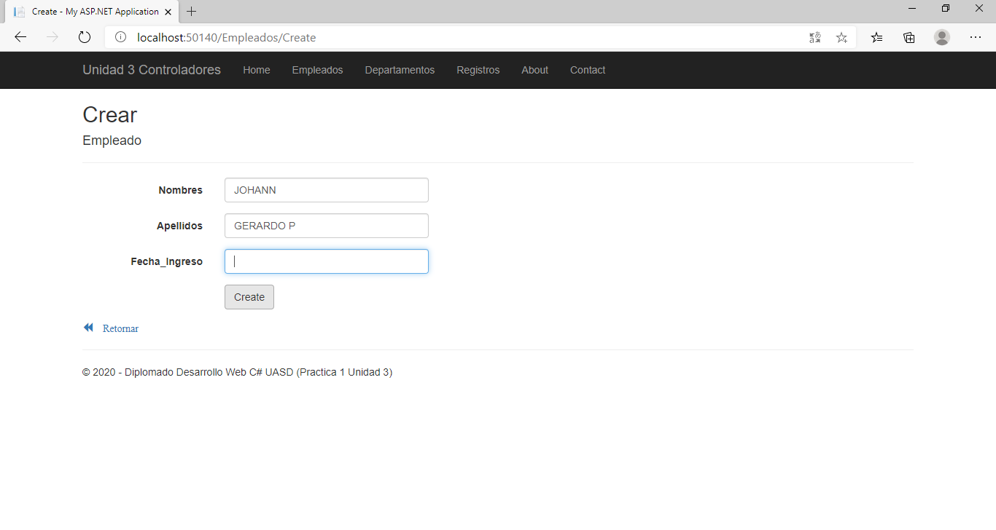

# Editando empleado

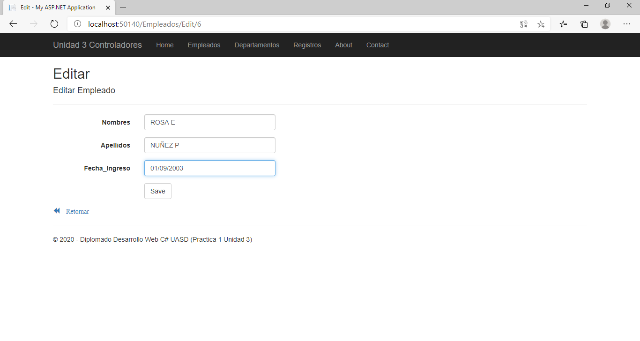

# Eliminando empleado

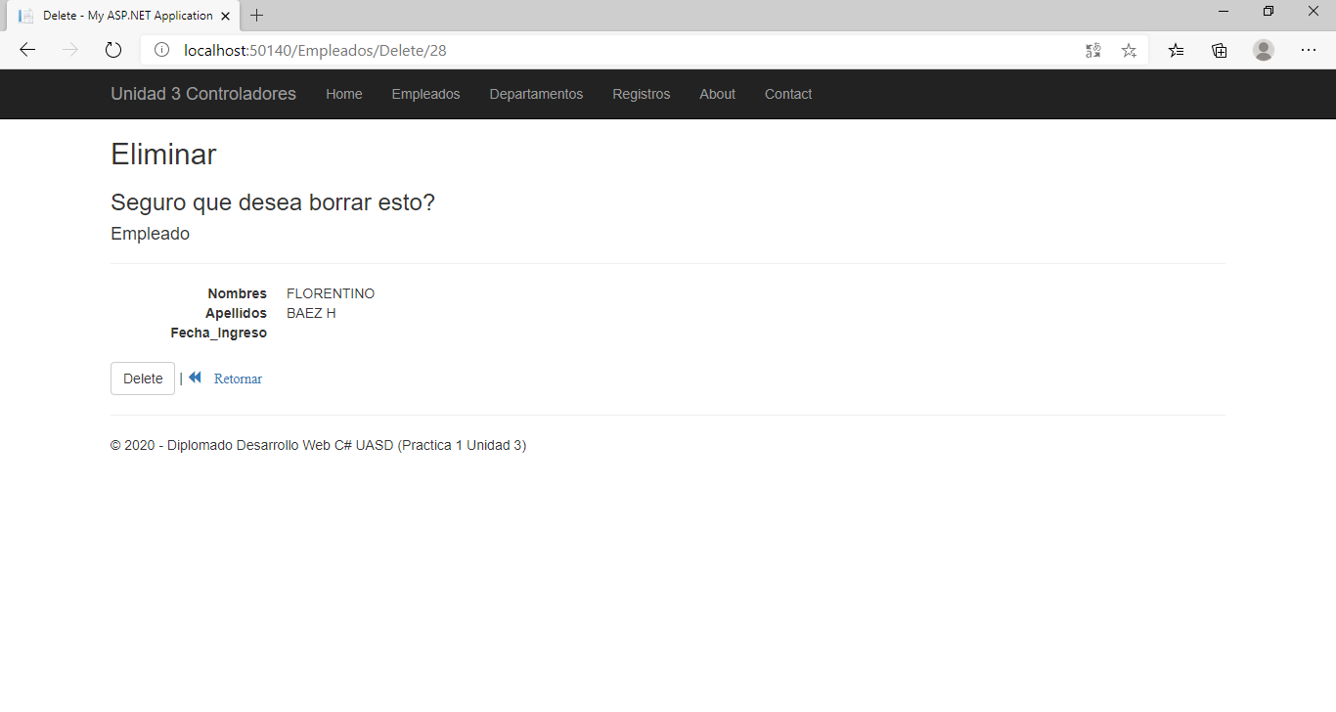

# Agregando acción de tipo FileResult para exportar archivo de empleados en formato de excel

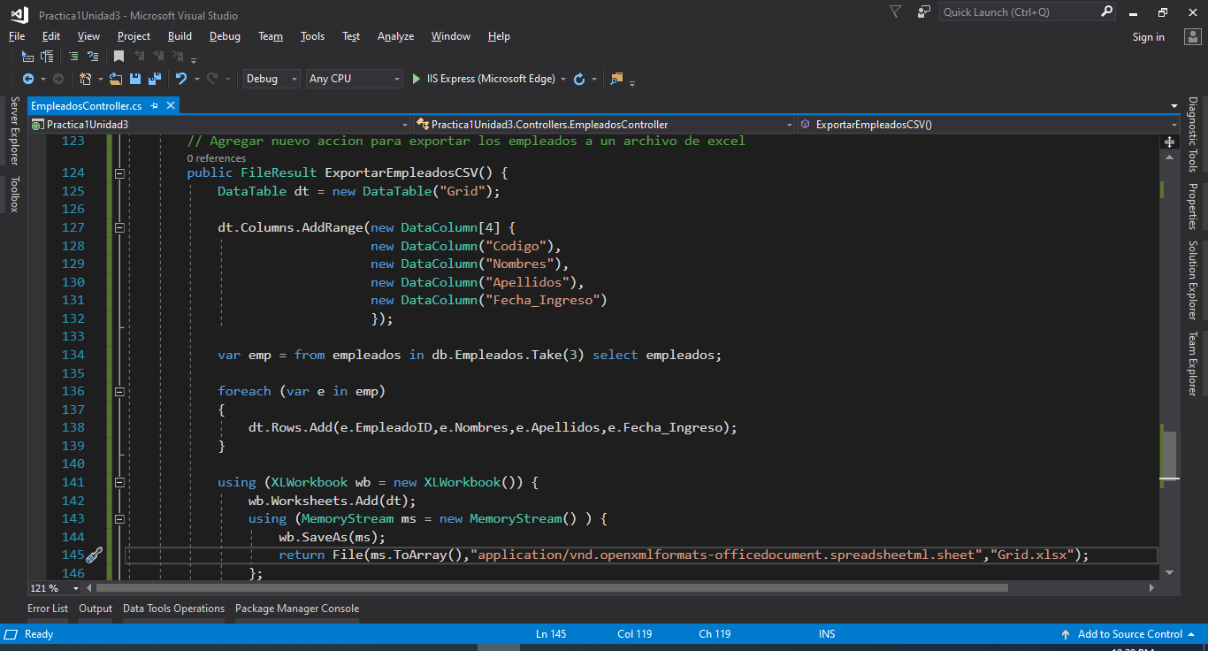

# Exportando archivo de empleados en formato de Excel

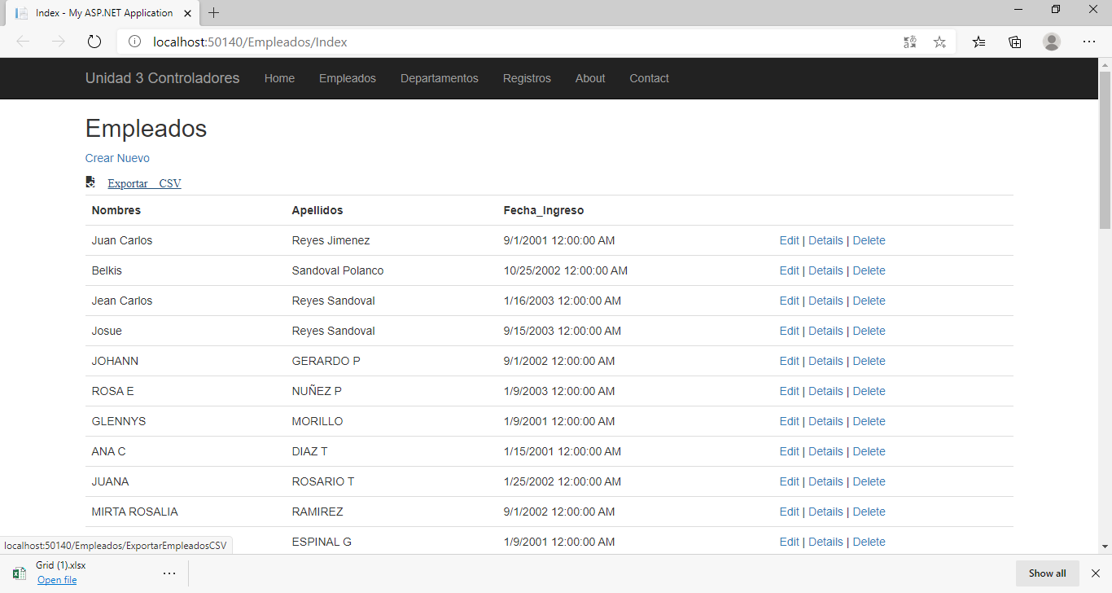

# Agregar los primeros 20 empleados al archivo de Excel

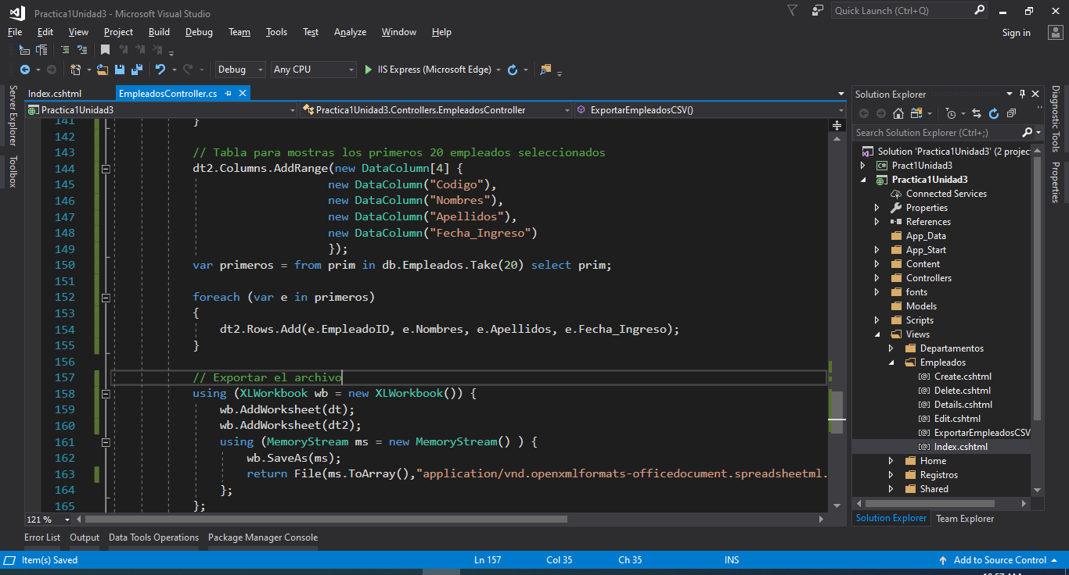

# Agregar empleados cuyos nombres inicien con “J”

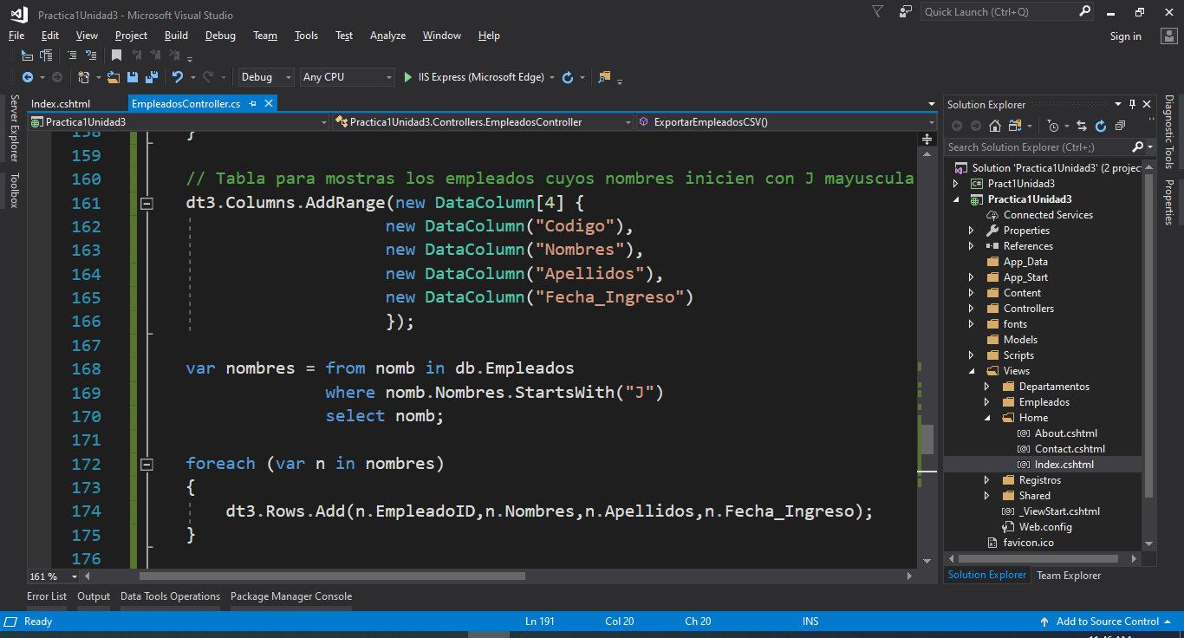

# Agregar empleados cuyos apellidos contengan “A”

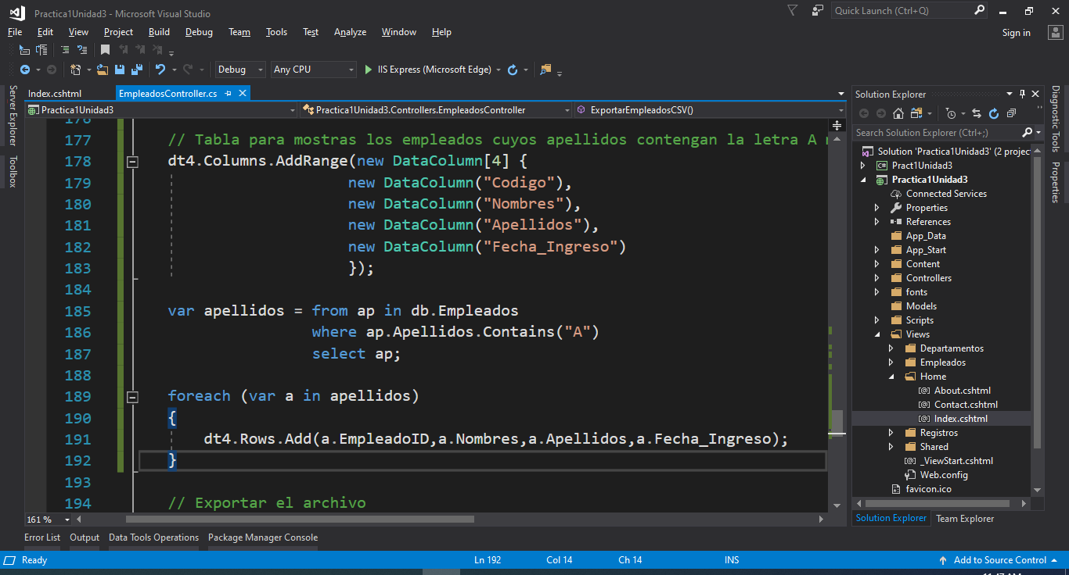

# Archivo funcionando mostramos los primeros 3 empleados

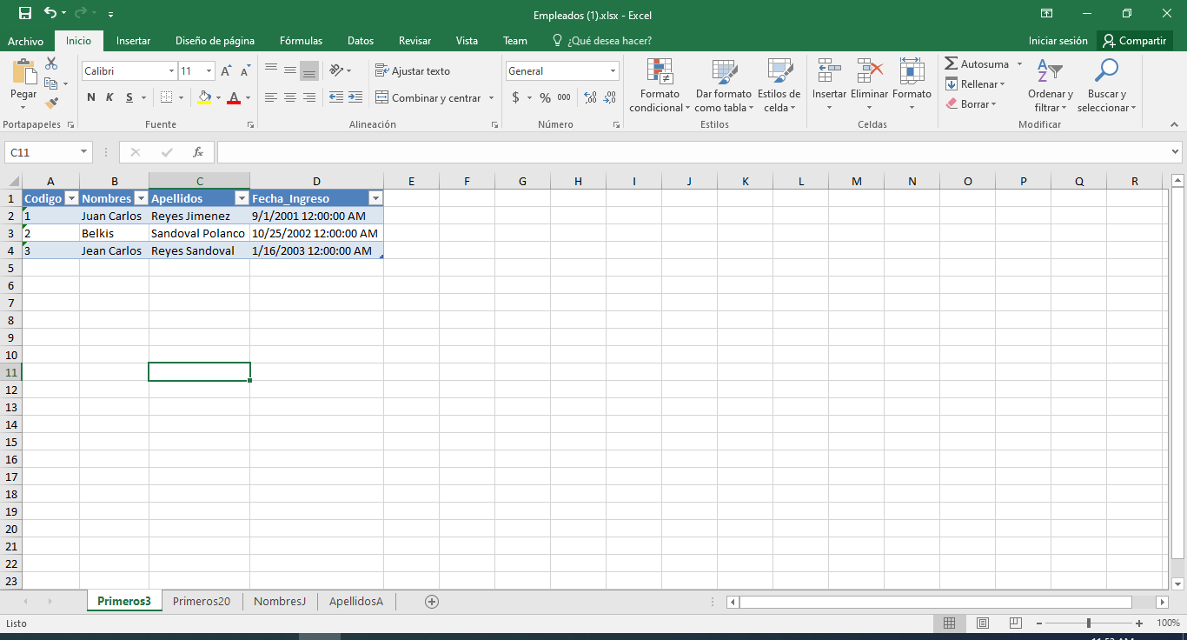

# Archivo funcionando mostramos los primeros 20 empleados

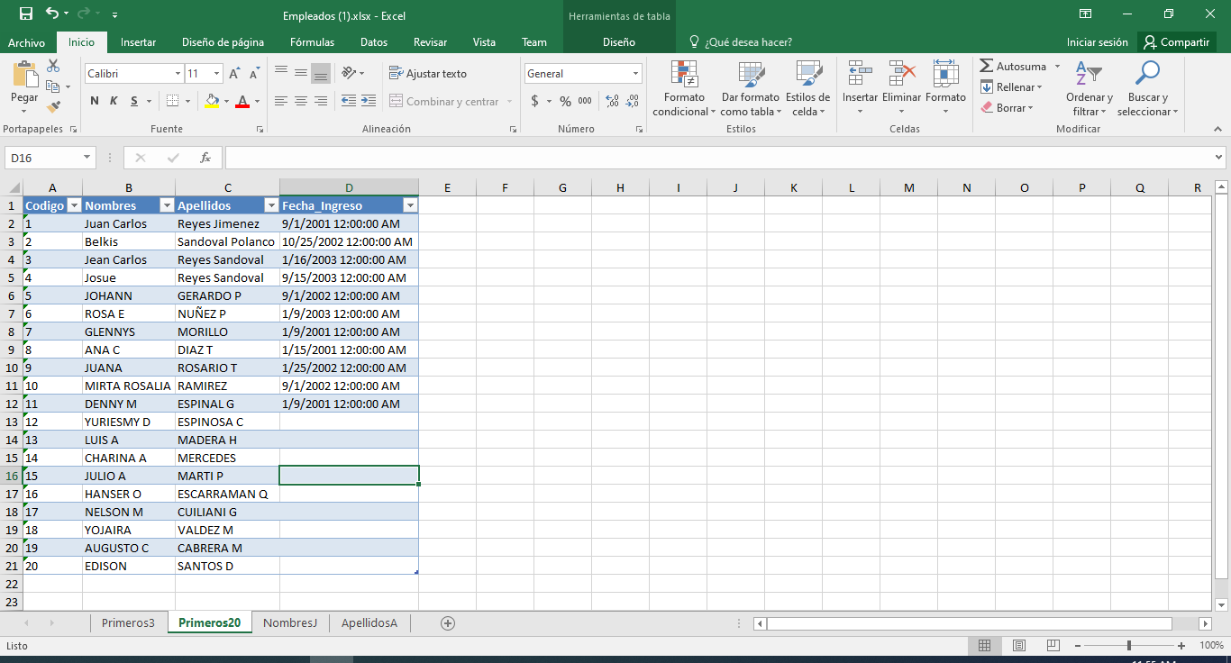

# Archivo funcionando empleados cuyos nombres inician con “J”

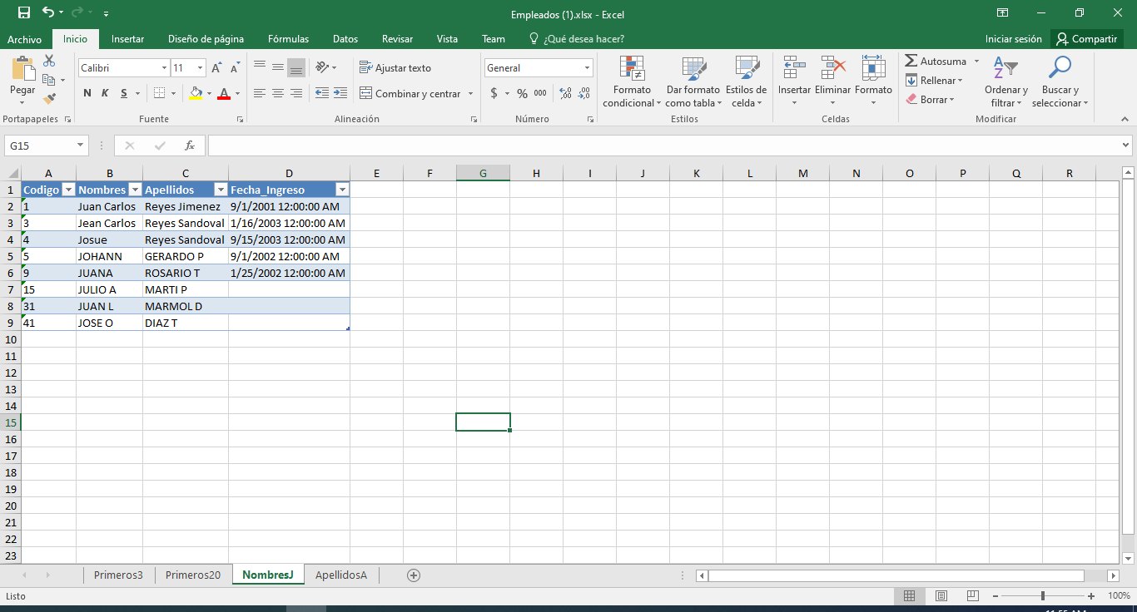

# Archivo funcionando empleados cuyos apellidos contienen “A”

